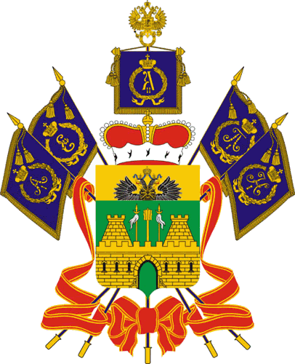

МИНИСТЕРСТВО ТРУДА И СОЦИАЛЬНОГО РАЗВИТИЯ
КРАСНОДАРСКОГО КРАЯ

П Р И К А З

11.02.2016 № 145

О внесении изменений
в приказ министерства социального развития
и семейной политики Краснодарского края от 30 июня 2014 года № 384
«Об утверждении Порядка организации проведения
антикоррупционной экспертизы нормативных правовых актов,
проектов нормативных правовых актов в министерстве социального
развития и семейной политики Краснодарского края»

В соответствии с постановлением главы администрации (губернатора) Краснодарского края от 28 декабря 2015 года № 1316 «О внесении изменений в постановление главы администрации (губернатора) Краснодарского края от 07 мая 2009 года № 350 «Об антикоррупционной экспертизе нормативных правовых актов исполнительных органов государственной власти Краснодарского края и проектов нормативных правовых актов исполнительных органов государственной власти Краснодарского края п р и к а з ы в а ю :
1. Внести в приказ министерства социального развития и семейной политики Краснодарского края от 30 июня 2014 года № 384 «Об утверждении Порядка организации проведения антикоррупционной экспертизы нормативных правовых актов, проектов нормативных правовых актов в министерстве социального развития и семейной политики Краснодарского края» следующие изменения:
1) в наименовании и по тексту слова «министерство социального развития и семейной политики Краснодарского края» в соответствующем падеже заменить словами «министерство труда и социального развития Краснодарского края» в соответствующем падеже;
2) в приложении:
2.1) в наименовании слова «в министерстве социального развития и семейной политики Краснодарского края» заменить словами «в министерстве труда и социального развития Краснодарского края»;
2.2) пункт 1 раздела 1 «Общие положения» изложить в следующей редакции:
«1. Антикоррупционной экспертизе в министерстве труда и социального развития Краснодарского края (далее - министерство) подлежат:
1) проекты нормативных правовых актов министерства;
2) нормативные правовые акты министерства, а также нормативные правовые акты реорганизованных департаментов социальной защиты населения Краснодарского края, семейной политики Краснодарского края, труда и занятости населения Краснодарского края, министерства социального развития и семейной политики Краснодарского края.»;
2.3) в разделе 3 «Обеспечение проведения независимой антикоррупционной экспертизы проектов нормативных правовых актов»:
2.3.1) абзац второй пункта 3.5 исключить;
2.3.2) пункт 3.10 изложить в следующей редакции:
«В тридцатидневный срок со дня получения заключения по результатам независимой антикоррупционной экспертизы гражданину или организации, проводившим независимую антикоррупционную экспертизу, направляется мотивированный ответ (за исключением случаев, когда в заключении отсутствует информация о выявленных коррупциогенных факторах, или предложений о способе устранения выявленных коррупциогенных факторов), в котором отражается учет результатов независимой антикоррупционной экспертизы и (или) причины несогласия с выявленным в нормативном правовом акте (проекте) коррупциогенным фактором.
В случае если поступившее заключение по результатам независимой антикоррупционной экспертизы не соответствует форме, утвержденной Министерством юстиции Российской федерации, министерство возвращает такое заключение не позднее 30 дней после регистрации с указанием причин.»;
2.3.3) пункт 3.13 дополнить абзацем следующего содержания:
«Повторное размещение данного проекта на официальном сайте министерства в информационно-телекоммуникационной сети «Интернет» для изучения независимыми экспертами не осуществляется.».
2. Отделу информационно-аналитической и методической работы (Паршина):
обеспечить направление настоящего приказа для размещения (опубликования) на официальном сайте администрации Краснодарского края в информационно-телекоммуникационной сети «Интернет» и направления на «Официальный интернет-портал правовой информации» (www.pravo.gov.ru);
обеспечить размещение настоящего приказа на официальном сайте министерства социального развития и семейной политики Краснодарского края (www.sznkuban.ru) и в справочно-правовой системе «КонсультантПлюс:Кубань».
3. Заместителю начальника отдела правового обеспечения в управлении правового обеспечения и организаций гражданской службы министерства М.И. Захарову в 7-дневный срок после издания настоящего приказа направить его копию в Управление Министерства юстиции Российской Федерации по Краснодарскому краю.
4. Приказ вступает в силу на следующий день после его официального опубликования.

Исполняющий обязанности министра А.В. Кнышов

